МИНОБРНАУКИ РОССИИ

Федеральное государственное бюджетное образовательное учреждение высшего образования

НИЖЕГОРОДСКИЙ ГОСУДАРСТВЕННЫЙ ТЕХНИЧЕСКИЙ

УНИВЕРСИТЕТ им. Р.Е.АЛЕКСЕЕВА

Институт радиоэлектроники и информационных технологий

Кафедра информатики и систем управления

_____«Реализация пошаговых блок-схем алгоритмов» по вариантам.»_______

(наименование темы проекта или работы)

ПОЯСНИТЕЛЬНАЯ ЗАПИСКА

к курсовой работе

(курсовому проекту, ОТЧЕТ по лабораторной работе)

по дисциплине

______________Информатика и компьютерные технологии_______________

(наименование дисциплины)

РУКОВОДИТЕЛЬ:

________________ ____Шагалова П.А._ _

(подпись) (фамилия, и.,о.)

СТУДЕНТ:

________________ ___Сувернев И.А._____

(подпись) (фамилия, и.,о.)

______________________

(шифр группы)

Работа защищена «___» ____________

С оценкой _______________________

**Задание к выполнению лабораторной работы № 1**

**Реализация пошаговых блок-схем алгоритмов**

**Вариант 4**

**Задание на лабораторную работу:**

Перевести строку строчных латинский букв в прописные.

**Цель работы:**

Научиться строить блок-схемы алгоритмов, выполнить задание по варианту.

**Ход работы:**

*Блок-схема алгоритма:*

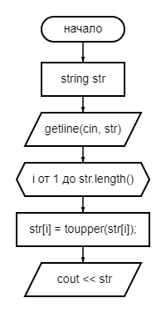

*Код алгоритма:*

#include <iostream>

#include <string>

using namespace std;

int main() {

string str;

getline(cin, str);

for (int i = 0; i < str.length(); i++) {

str[i] = toupper(str[i]);

}

cout << str << endl;

return 0;

}

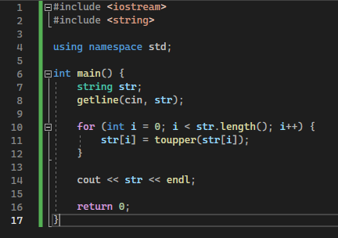

*Алгоритм:*

1. Объявляем переменную типа string – str;
2. Вносим значения с клавиатуры в переменную str;
3. Создаём цикл, который проходит по символам строки;
4. Преобразовать символ в верхний регистр;
5. Выводим значение с переносом на новую строку;

**Вывод:** Научились строить блок-схемы алгоритмов, выполнили задание по варианту.